LED Isik Dagilimi Tahmini
Lineer Regresyon, YSA ve PINN ile Karsilastirmali Analiz
Tarimsal Aydinlatma icin Makine Ogrenimi Tabanli PPFD Modelleme Sistemi

Veri Seti: Apogee Instruments Quantum PAR sensoru ile deneysel olarak tarafimdan toplanmistir.

1. Deneysel Kurulum ve Veri Toplama
Veri seti, gercek bir dikey tarim aydinlatma duzenegi uzerinde Apogee Instruments Quantum PAR sensoru kullanilarak tarafimdan deneysel olarak toplanmistir. Her yukseklikte 15 farkli olcum noktasinda tekrarli olcumler yapilmistir.
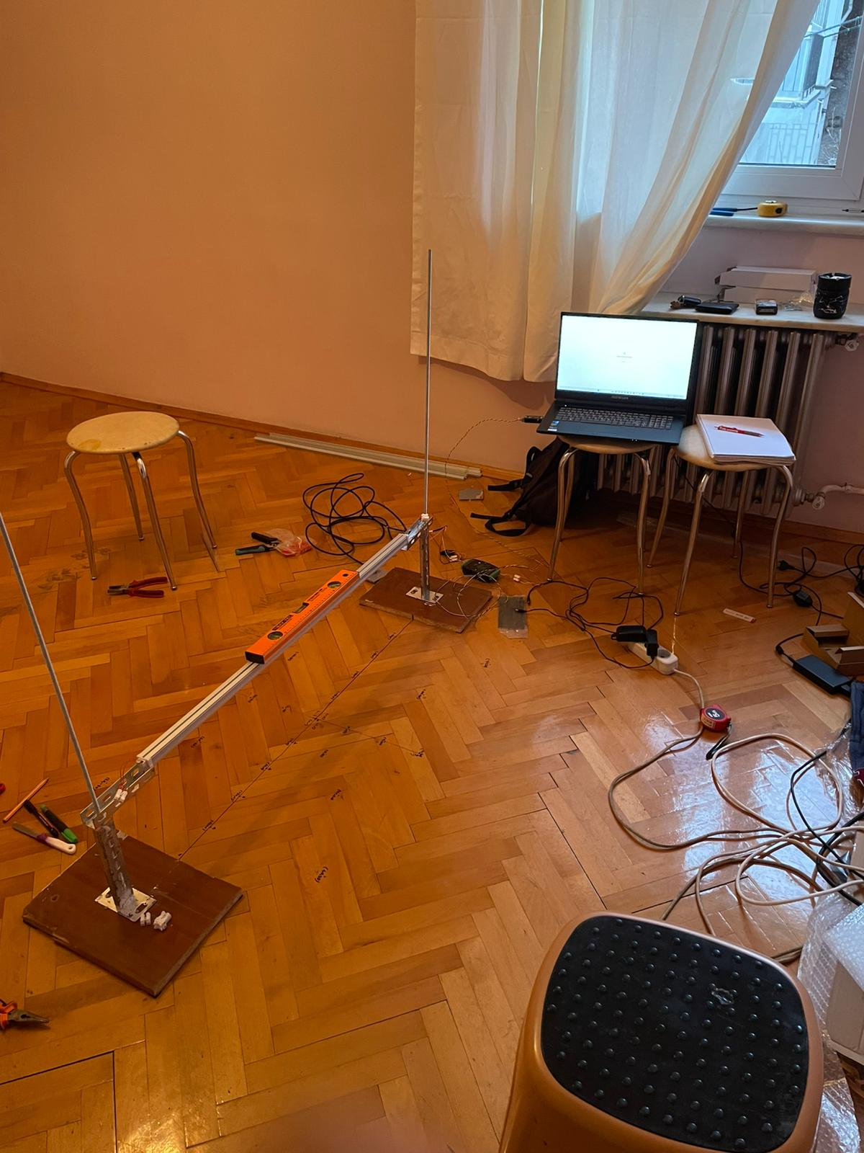 | 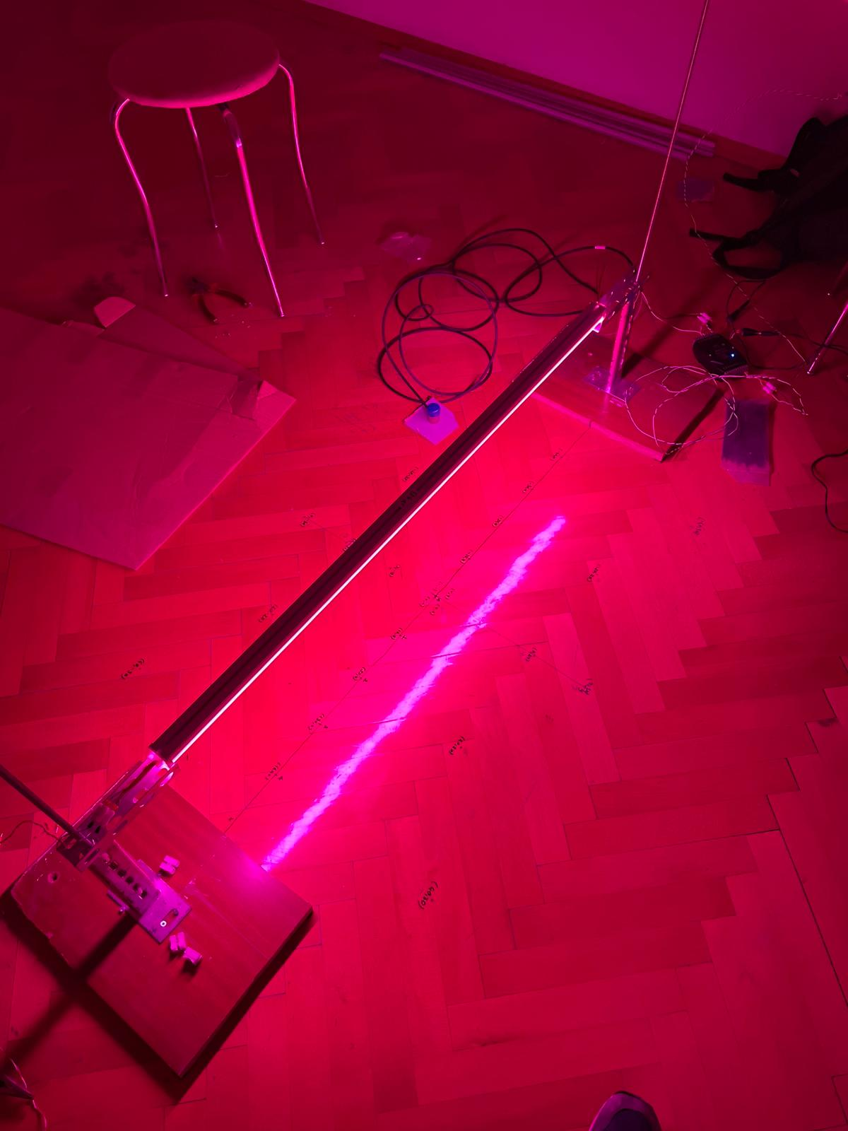
Genel kurulum gorunumu | Quantum LED (mor spektrum) yakin cekim

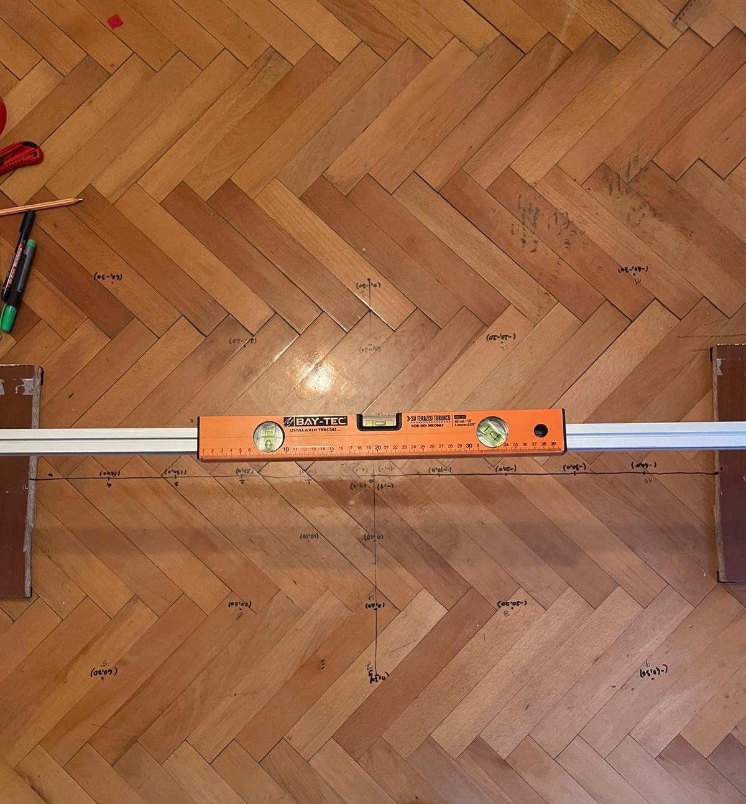 | 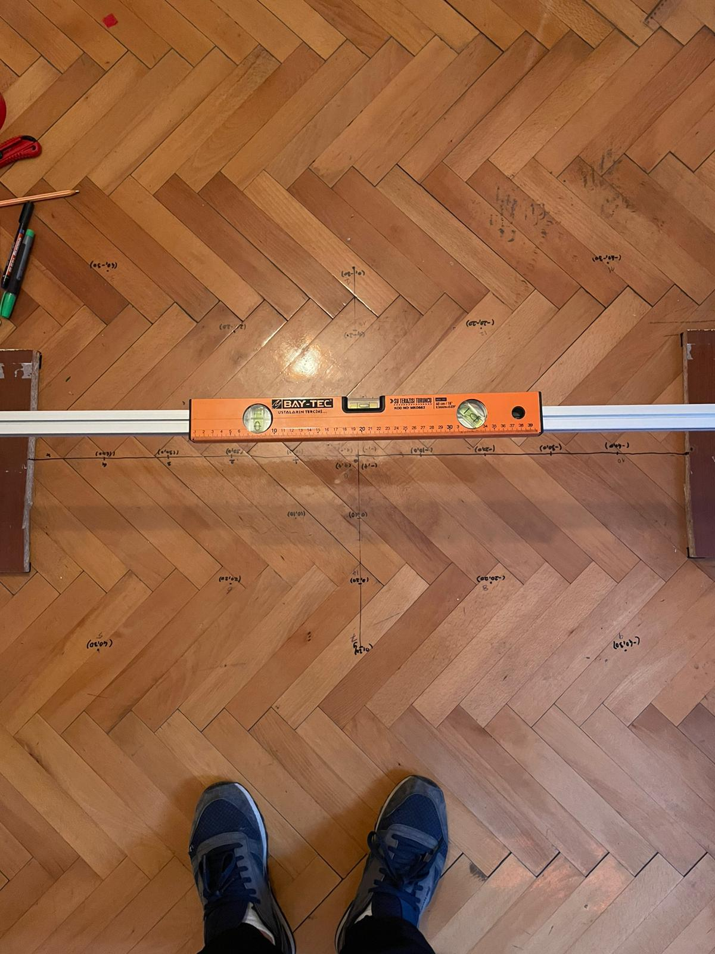
15 olcum noktasi duzlemi | PAR sensor ve olcum kurulumu

2. Proje Ozeti
Bu proje, LED aydinlatma sistemlerinden kaynaklanan PPFD (Photosynthetic Photon Flux Density) degerlerini farkli yuksekliklerde ve konumlarda tahmin etmek amaciyla gelistirilmistir. Lineer Regresyon, Yapay Sinir Agi (YSA) ve Fizik-Bilgili Sinir Agi (PINN) olmak uzere uc farkli yaklasim karsilastirmali olarak sunulmaktadir.
- Farkli LED tipleri icin PPFD dagilimini modellemek (Quantum, 12V, 54V)
- Uc modeli ayni veri seti uzerinde karsilastirarak guclu ve zayif yonlerini ortaya koymak
- Gercek tarimsal uygulamalar icin kullanilabilir bir tahmin araci gelistirmek
- Tkinter tabanli interaktif bir GUI ile kullanici dostu arayuz sunmak

3. Problem Tanimi
Tarimsal aydinlatmada LED panellerin kurulumu icin en kritik parametre, belirli bir yukseklik ve konumda olusan PPFD degeridir. Bitki buyumesi icin optimal PPFD araligi 160-320 umol/m2/s, DLI hedefi ~11.5 mol/m2/gun'dur.
- Her konuma PAR sensoru yerlestirmek pahali ve zaman alicidir
- LED tipine, kurulum yuksekligine ve konuma gore dagilim buyuk olcude degisir
- Teorik formuller gercek dagilimi tam yakalayamamaktadir
Cozum: Gercek olcumlerle egitilen ML modelleri.
- Lineer Regresyon (Ustel Bozunma) -- Fiziksel parametreleri bulma
- YSA (Yapay Sinir Agi) -- Veri guduml koordinat-PPFD eslemesi
- PINN -- Fizik denklemlerini sinir agina entegre etme

4. Veri Seti

4.1 LED Tipleri ve Ozellikleri
LED Tipi | LED Sayisi | Uzunluk | Maliyet
Quantum LED | 120 | 100 cm | 2.200 USD
12V LED | 144 | 100 cm | 550 USD
54V LED | 72 | 100 cm | 850 USD

4.2 Olcum Noktalari ve Yukseklikler
15 olcum noktasi: X [-40, +40] cm | Y [-30, +30] cm | Merkez: (0, 0)
3 nominal yukseklikte olcum yapilmistir:
Nominal Yukseklik | Gercek Yukseklik | Offset
13 cm | 13 cm | 0 cm
27 cm | 31 cm | +4 cm
35 cm | 39 cm | +4 cm

PPFD donusumu: Ham olcum x 0.8 = gercek PPFD (aralik: 4 - 326.4 umol/m2/s)

5. Model 1 -- Lineer Regresyon (Ustel Bozunma)

5.1 Fiziksel Model
PPFD(x,y,h) = theta1 x SUM_i exp(-alpha x R_i)
R_i = sqrt( (x-x_i)^2 + (y-y_i)^2 + h^2 )
- theta1: PPFD amplitudu (LED basina isik cikisi)
- alpha: Ustel bozunma katsayisi
- R_i: i. LED ile olcum noktasi arasindaki 3D Oklid mesafesi
theta1 analitik kapal form: theta1_opt = (S . PPFD) / (S . S)

5.2 Optimizasyon Yontemleri
- Grid Search: [0.001, 1.0] araliginda 500 nokta
- Golden Section Search: Scipy minimize_scalar, tolerans 1e-12

5.3 Sonuclar
Yontem | alpha | theta1 | R2 | RMSE (umol/m2/s)
Grid Search | 0.1732 | 106.10 | 0.784 | 38.62
Golden Section | 0.1734 | 106.56 | 0.784 | 38.62

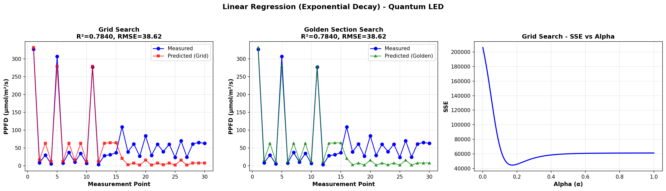
Sekil 1 -- Lineer Regresyon: Grid Search, Golden Section ve SSE vs Alpha egrisi

5.4 Degerlendirme
Avantajlar:
- Yorumlanabilir fiziksel parametreler (alpha, theta1)
- Hizli hesaplama, matematiksel seffaflik
Sinirlamalar:
- Tek alpha ile tum yukseklikleri modellemek yetersiz (R2=0.78)
- Basit ustel model gercek isik dagilimini tam yakalayamiyor

6. Model 2 -- Yapay Sinir Agi (YSA / Feed-Forward ANN)

6.1 Mimari
Giris [x, y, h] -> 64 (ReLU) -> 32 (ReLU) -> 16 (ReLU) -> PPFD
- Giris Kati: 3 noron [x, y, h]
- Gizli Kat 1: 64 noron, ReLU aktivasyonu
- Gizli Kat 2: 32 noron, ReLU aktivasyonu
- Gizli Kat 3: 16 noron, ReLU aktivasyonu
- Cikis Kati: 1 noron (lineer, PPFD tahmini)

6.2 Egitim ve Veri Bolunmesi
Kume | Yukseklikler | Nokta Sayisi | Amac
Egitim | 13 cm + 39 cm | 30 | Model ogrenimi
Test | 31 cm | 15 | Interpolasyon testi

Optimizer: Adam | Loss: MSE | Epoch: 1000 | Batch: 4 | Normalizasyon: StandardScaler

6.3 Sonuclar
Kume | R2 | RMSE (umol/m2/s)
Egitim (13+39 cm) | 0.9999 | 0.67
Test (31 cm) | 0.5808 | 21.55

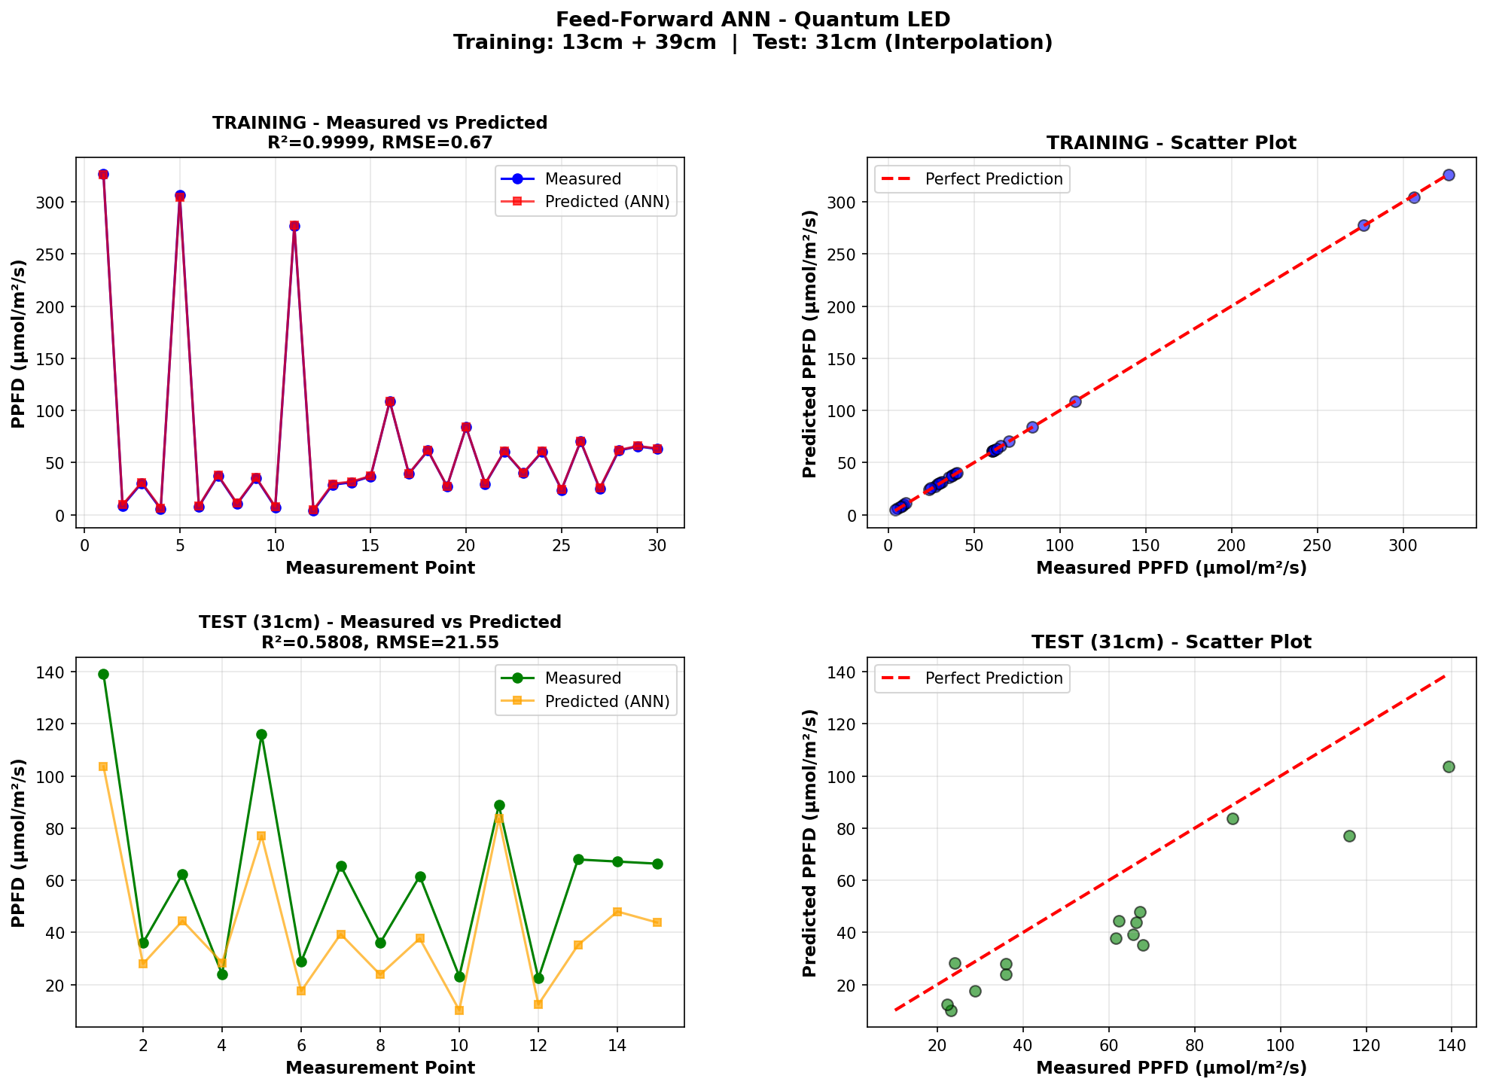
Sekil 2 -- YSA Performansi: Egitim (13+39 cm) ve Test (31 cm interpolasyon)

6.4 Degerlendirme
Avantajlar:
- Egitim verisinde mukemmel uyum (R2~1.0)
- Herhangi koordinat ve LED tipi icin kullanilabilir
Sinirlamalar:
- Overfitting: egitim/test R2 farki buyuk (0.9999 vs 0.58)
- Az veri ile genelleme zorluyor
- Fiziksel yorum yok (kara kutu modeli)

7. Model 3 -- Fizik-Bilgili Sinir Agi (PINN)

7.1 Neden PINN Gerekli?
Sorun | PINN Cozumu
Lineer Reg --> dusuk R2 (0.78) | FFNN ile yukseklige bagli A(h) ogrenilir
YSA --> overfitting (test R2=0.58) | Fizik denklemi kisit olarak ekleniyor
Az veri | Fiziksel denklem eksik veriyi telafi eder

7.2 Model Mimarisi
h (yukseklik) -> FFNN [64->32->8->1] -> A(h)
PPFD = A(h) x SUM_i [ h / R_i^3 x exp(-alpha x R_i) ]
- A(h): Yukseklige bagli amplitud -- FFNN tarafindan ogrenilir
- alpha: Global bozunma katsayisi -- ogrenilen parametre
- LED konumlari: Modele DISARIDAN verilir -- agirliklara gomulu degil!
- Quantum LED icin alpha = 0.0428 cm-1 bulunmustur

7.3 Temel Ozellik: LED Konumlarinin Dissal Olmasi
PINN'in en guclu yonu, LED konumlarinin model agirliklarina gomulu olmamasi ve dis parametre olarak saglanmasidir. Bu sayede model;
- Farkli LED orientasyonlari (yatay/dikey) ile kullanilabilir
- Coklu lamba kurulumlari (superpozisyon prensibi) desteklenebilir
- Farkli LED sayisina sahip sistemlere uygulanabilir
- Agirliklar degistirilmeden farkli konfigurasyonlar test edilebilir

7.4 Egitim Parametreleri
Learning rate: 0.0005 | Epoch: 5000 | Batch: 4 | Egitim: 13+27+35 cm

7.5 Sonuclar -- Quantum LED (Tum Yuksekliklerde)
Yukseklik | Gercek Yukseklik | R2 | RMSE (umol/m2/s)
13 cm | 13 cm | 0.9826 | 15.05
27 cm | 31 cm | 0.9630 | 6.40
35 cm | 39 cm | 0.8900 | 7.69

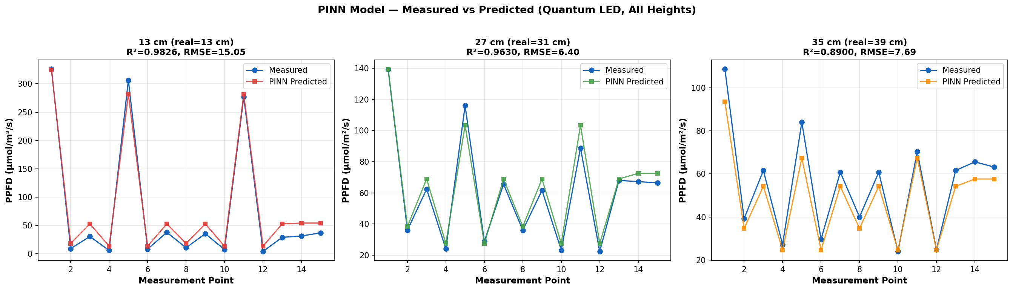
Sekil 3 -- PINN: Olculen vs Tahmin edilen PPFD (tum 3 yukseklik)
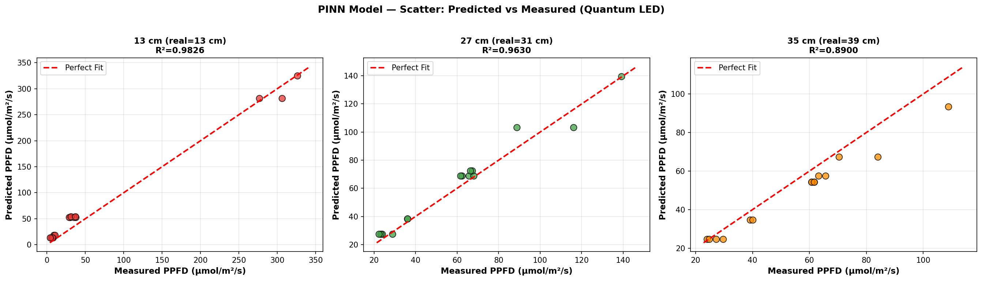
Sekil 4 -- PINN Scatter: Tahmin edilen vs Olculen PPFD

7.6 Kaydedilen Modeller (Tum LED Tipleri)
LED Tipi | R2 (Egitim) | RMSE (umol/m2/s) | LED Sayisi
Quantum | 0.9781 | 10.44 | 120
12V | 0.9546 | 4.01 | 144
54V | 0.9793 | 6.53 | 72

8. Model Karsilastirmasi
Quantum LED uzerinde uc modelin performans karsilastirmasi:
Model | R2 (Egitim) | R2 (Test) | RMSE | Fizik | Yorumlanabilirlik
Lineer Regresyon | 0.784 | 0.784 | 38.62 | Evet | Yuksek
YSA (ANN) | 0.9999 | 0.580 | 0.67 | Hayir | Dusuk (kara kutu)
PINN | 0.978 | -- | 10.44 | Evet | Yuksek

Sonuc:
- En Iyi Genel Performans: PINN (fizik + veri uyumu dengesi)
- En Yorumlanabilir Model: Lineer Regresyon
- En Yuksek Egitim Uyumu: YSA (ancak overfitting)
- En Genellestirilebilir: PINN (farkli LED konfigurasyonlarina uyarlanabilir)

9. Kullanici Arayuzu (GUI)
Tkinter tabanli interaktif masaustu uygulamasi — 5 sekme. Veri yukleme, model egitimi, sonuc gorsellestiirme ve interaktif tahmin hesaplayici fonksiyonlarini icerir.
Sekme | Icerik
Gorsellestiirme | PPFD isi haritalari, tum LED/yukseklik kombinasyonlari
Lineer Regresyon | Parametre tahmini, SSE grafigi, interaktif hesaplayici
YSA Tahmini | Yapilandiriabilir mimari (1-5 kat, 4-256 noron), gercek zamanli egitim
PINN Tahmini | A(h) ve alpha grafikleri, model kaydet/yukle, PPFD tahmin araci
Ozel LED Duzeni | Ozel konfigürasyon tasarimi, coklu lamba simulasyonu

Calistirmak icin: python new_led_visualization_gui.py

10. Kullanilan Teknolojiler
Teknoloji | Kullanim
Python 3.12 | Ana programlama dili
TensorFlow / Keras | YSA ve PINN modelleri
NumPy | Matris hesaplari, mesafe matrisi
Pandas | CSV veri isleme
Matplotlib | Tum grafikler ve isi haritalari
Scikit-learn | StandardScaler normalizasyon
SciPy | Golden Section Search optimizasyonu
Tkinter | GUI arayuzu
h5py | Model agirliklarini okuma/yazma

11. Sonuc ve Degerlendirme
Bu proje, LED aydinlatma sistemlerinde PPFD tahmini icin uc farkli yaklasimin kapsamli bir karsilastirmasini sunmaktadir. Deneysel olarak Quantum PAR sensoru ile toplanan gercek veri uzerinde test edilen PINN yaklasimi, fiziksel kisitlamalar ve veri uyumunu dengelemi, en iyi genellestirme performansini gostermistir.
PINN'in 'LED konumlarinin harici parametre olmasi' ozelligi modeli uretim ortamlarinda yeniden kullanilabilir kilmaktadir. GUI araciligiyla kullanici dostu arayuz sunmasi bu projeyi pratik bir uygulama haline getirmektedir.

CV portfoyu icin hazirlandi -- 2025

